[**C#使用System.Data.SQLite操作SQLite**](http://hzy3774.iteye.com/blog/1691932)

**博客分类：**

* [C#学习](http://hzy3774.iteye.com/category/188303)

使用System.Data.SQLite  
下载地址：<http://system.data.sqlite.org/index.html/doc/trunk/www/downloads.wiki>

得到System.Data.SQLite.dll添加到工程引用；

 建表，插入操作

static void Main(string[] args)

{

SQLiteConnection conn = null;

string dbPath = "Data Source =" + Environment.CurrentDirectory + "/test.db";

conn = new SQLiteConnection(dbPath);//创建数据库实例，指定文件位置

conn.Open();//打开数据库，若文件不存在会自动创建

string sql = "CREATE TABLE IF NOT EXISTS student(id integer, name varchar(20), sex varchar(2));";//建表语句

SQLiteCommand cmdCreateTable = new SQLiteCommand(sql, conn);

cmdCreateTable.ExecuteNonQuery();//如果表不存在，创建数据表

SQLiteCommand cmdInsert = new SQLiteCommand(conn);

cmdInsert.CommandText = "INSERT INTO student VALUES(1, '小红', '男')";//插入几条数据

cmdInsert.ExecuteNonQuery();

cmdInsert.CommandText = "INSERT INTO student VALUES(2, '小李', '女')";

cmdInsert.ExecuteNonQuery();

cmdInsert.CommandText = "INSERT INTO student VALUES(3, '小明', '男')";

cmdInsert.ExecuteNonQuery();

conn.Close();

}

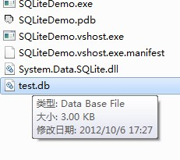  
 可以使用SQLite Database Browser来查看数据：

下载地址：<http://sourceforge.net/projects/sqlitebrowser/>

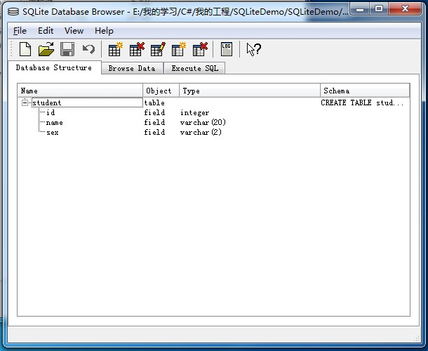  
   
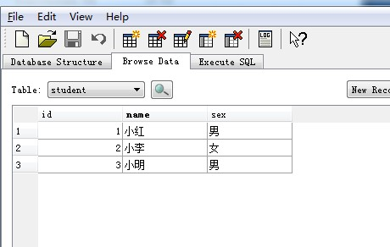  
 建表成功。

当然这种方法插入数据效率不高，数据量大的话要使用下面这种方法：

static void Main(string[] args)

{

string dbPath = Environment.CurrentDirectory + "/test.db";//指定数据库路径

using(SQLiteConnection conn = new SQLiteConnection("Data Source =" + dbPath))//创建连接

{

conn.Open();//打开连接

using(SQLiteTransaction tran = conn.BeginTransaction())//实例化一个事务

{

for (int i = 0; i < 100000; i++ )

{

SQLiteCommand cmd = new SQLiteCommand(conn);//实例化SQL命令

cmd.Transaction = tran;

cmd.CommandText = "insert into student values(@id, @name, @sex)";//设置带参SQL语句

cmd.Parameters.AddRange(new[] {//添加参数

new SQLiteParameter("@id", i),

new SQLiteParameter("@name", "中国人"),

new SQLiteParameter("@sex", "男")

});

cmd.ExecuteNonQuery();//执行查询

}

tran.Commit();//提交

}

}

}

插入这样的十万条数据只需要5秒左右。

读取数据：

static void Main(string[] args)

{

SQLiteConnection conn = null;

string dbPath = "Data Source =" + Environment.CurrentDirectory + "/test.db";

conn = new SQLiteConnection(dbPath);//创建数据库实例，指定文件位置

conn.Open();//打开数据库，若文件不存在会自动创建

string sql = "select * from student";

SQLiteCommand cmdQ = new SQLiteCommand(sql, conn);

SQLiteDataReader reader = cmdQ.ExecuteReader();

while (reader.Read())

{

Console.WriteLine(reader.GetInt32(0) + " " + reader.GetString(1) + " " + reader.GetString(2));

}

conn.Close();

Console.ReadKey();

}

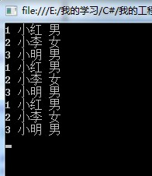  
 数据读取成功。

来源： <<http://hzy3774.iteye.com/blog/1691932>>